Kleidertausch
im Vereinslokal „togetherNest“
(Bahnstraße 11 in Neulengbach)

Freitag, 18. Oktober, 16 – 18 Uhr

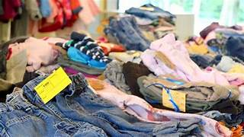

Lust auf neue Klamotten?

Komm mit netten Kleidungsstücken, Accessoires, Schuhen & Taschen,
die du weitergeben magst und nimm mit was dir gefällt.
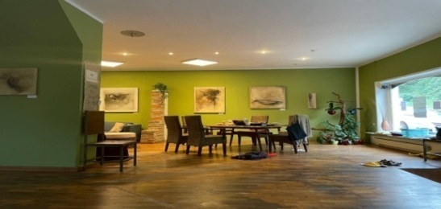

Wir freuen uns auf Euch!
Eva Grassl & Jutta Voglauer

... und übrigens, weitere Termine stehen auch schon fest:
Freitag 8. November und 13. Dezember 2024

